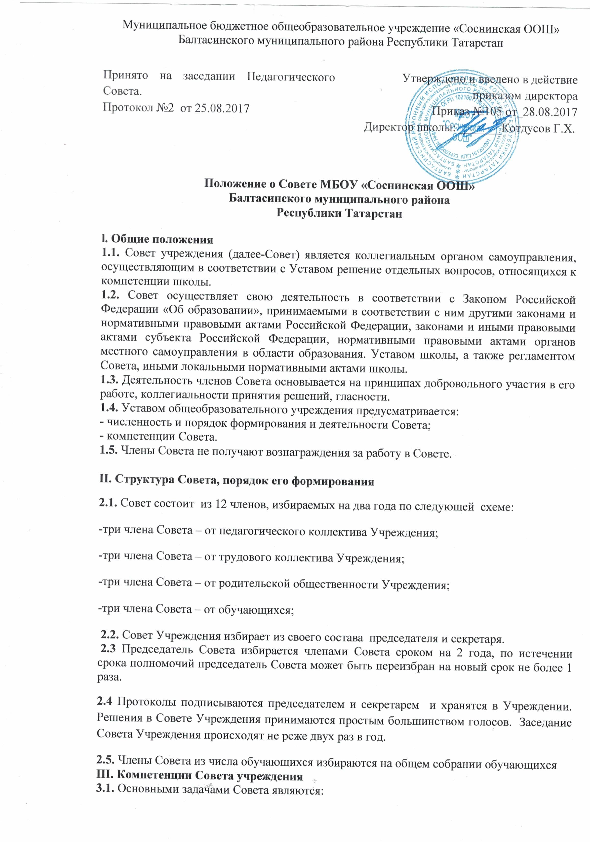
Муниципальное бюджетное общеобразовательное учреждение «Соснинская ООШ» Балтасинского муниципального района Республики Татарстан

Принято на заседании Педагогического Совета.  Протокол №2 от 25.08.2017 | Утверждено и введено в действие  приказом директора  Приказ №105 от_28.08.2017  Директор школы: _______Котдусов Г.Х.

Положение о Совете МБОУ «Соснинская ООШ»
Балтасинского муниципального района
Республики Татарстан

l. Общие положения
1.1. Совет учреждения (далее-Совет) является коллегиальным органом самоуправления, осуществляющим в соответствии с Уставом решение отдельных вопросов, относящихся к компетенции школы.
1.2. Совет осуществляет свою деятельность в соответствии с Законом Российской Федерации «Об образовании», принимаемыми в соответствии с ним другими законами и нормативными правовыми актами Российской Федерации, законами и иными правовыми актами субъекта Российской Федерации, нормативными правовыми актами органов местного самоуправления в области образования. Уставом школы, а также регламентом Совета, иными локальными нормативными актами школы.
1.3. Деятельность членов Совета основывается на принципах добровольного участия в его работе, коллегиальности принятия решений, гласности.
1.4. Уставом общеобразовательного учреждения предусматривается:
- численность и порядок формирования и деятельности Совета;
- компетенции Совета.
1.5. Члены Совета не получают вознаграждения за работу в Совете.

II. Структура Совета, порядок его формирования
2.1. Совет состоит из 12 членов, избираемых на два года по следующей схеме:
-три члена Совета – от педагогического коллектива Учреждения;
-три члена Совета – от трудового коллектива Учреждения;
-три члена Совета – от родительской общественности Учреждения;
-три члена Совета – от обучающихся;
2.2. Совет Учреждения избирает из своего состава председателя и секретаря.
2.3 Председатель Совета избирается членами Совета сроком на 2 года, по истечении срока полномочий председатель Совета может быть переизбран на новый срок не более 1 раза.
2.4 Протоколы подписываются председателем и секретарем и хранятся в Учреждении. Решения в Совете Учреждения принимаются простым большинством голосов. Заседание Совета Учреждения происходят не реже двух раз в год.
2.5. Члены Совета из числа обучающихся избираются на общем собрании обучающихся
III. Компетенции Совета учреждения
3.1. Основными задачами Совета являются:
- определение основных направлений развития учреждения;
- повышение эффективности финансово-хозяйственной деятельности учреждения;
- содействие созданию в школе оптимальных условий образовательного процесса;
- контроль за реализацией в полном объеме образовательных программ в соответствии с учебным планом и графиком учебного процесса;
- осуществление контроля за организацией питания и медицинского обслуживания в школе в целях охраны и укрепления здоровья обучающихся и работников;
- контроль за целевым и рациональным расходованием финансовых средств;
- участие в рассмотрении конфликтных ситуаций между участниками образовательного процесса в случаях, когда стороны не пришли к обоюдному соглашению;
- взаимодействие с другими органами самоуправления в учреждении.
3.2. Совет осуществляет следующие функции:
- принимает Правила поведения для обучающихся;
-заслушивает отчеты директора и отдельных работников Учреждения;
-принимает локальные акты Учреждения;
-выполняет все функции Общего собрания коллектива между ее заседаниями;
-решает вопросы обучения и воспитания, предоставления дополнительных
платных образовательных и иных услуг, осуществления финансово -
хозяйственной и административной деятельности;
-рассматривает вопросы социальной защиты обучающихся и работников Учреждения.

Вносит директору школы предложения в части:
- материально-технического обеспечения и оснащения образовательного процесса, оборудования помещений школы (в пределах выделяемых средств и в рамках нормативных требований)
- создания в школе необходимых условий для организации питания, медицинского обслуживания обучающихся;
- мероприятий по охране и укреплению здоровья обучающихся и работников школы, обеспечения санитарно-гигиенического режима;
- мероприятий по обеспечению безопасности образовательного процесса;
- организации иных мероприятий, проводимых в учреждении;
- организации работы школы по профилактике безнадзорности и правонарушений несовершеннолетних;
- структуры, компетенции, порядка формирования и работы органов самоуправления школы; изменения организационной структуры управления школой;
- введение единой школьной формы.
Участвует
В принятии решения об оказании мер социальной поддержки обучающимся и работникам школы из средств, полученных образовательным учреждением от уставной приносящей доходы деятельности, и из иных внебюджетных источников.
3.3. Оказывает содействие деятельности учительских (педагогических) организаций (объединений) и методических объединений.
3.4. Регулярно информирует участников образовательного процесса о своей деятельности и принимаемых решениях.
3.5. Заслушивает отчет директора учреждения или иных, уполномоченных директором, лиц по итогам учебного финансового года, о реализации мер социальной поддержки определенной категории лиц в соответствии с действующим законодательством.
3.6. Совет правомочен, при наличии оснований, предусмотренных Трудовым кодексом Российской Федерации, ходатайствовать перед директором учреждения о расторжении трудового договора с педагогическими работниками и работниками из числа вспомогательного, административного персонала. В случае неудовлетворительной оценки отчета директора общеобразовательного учреждения, предусмотренного пунктом 3.5. настоящего положения, Совет вправе направить учредителю обращение , в котором мотивирует свою оценку и вносит предложения по совершенствованию работы администрации учреждения.
3.7. В рамках действующего законодательства принимает необходимые меры, ограждающие педагогических работников и администрацию от необоснованного вмешательства в их профессиональную и должностную деятельность; пресекает любые попытки командно-административного диктата по
отношению к коллективу учреждения, ограничения его самостоятельности.
IV. Организация деятельности Совета
4.1. Основные положения, касающиеся порядка и условий деятельности Совета, определяются Уставом . Вопросы порядка работы Совета, не урегулированные Уставом, определяются регламентом Совета, принимаемым им самостоятельно.
4.2. Организационной формой Совета являются заседания, которые проводятся по мере необходимости, но не реже одного раза в полугодие.
4.3. Заседания Совета созываются председателем Совета, а в его отсутствие - заместителем председателя. Правом созыва заседания Совета обладает также директор школы.
4.4. На заседании может быть решен любой вопрос, отнесенный к компетенции Совета.
4.5. Первое заседание Совета созывается директором учреждения не позднее чем через месяц после его формирования. На первом заседании Совета, в частности, избираются председатель и секретарь Совета, при необходимости заместитель (заместители) председателя Совета. Председатель Совета не может избираться из числа обучающихся.
4.6. Совет имеет право для подготовки материалов к заседаниям Совета, выработки проектов его решений в период между заседаниями, создавать постоянные и временные комиссии Совета. Совет определяет структуру, количество членов в комиссиях, назначает из числа членов Совета их председателя, утверждает задачи, функции, персональный состав и регламент работы комиссий. В комиссии могут входить, с их согласия, любые лица, которых совет сочтет необходимыми привлечь для обеспечения эффективной работы комиссии. Руководитель (председатель) любой комиссии является членом Совета.
4.7. Заседание Совета правомочно, если на нем присутствуют более половины (50%+1) от числа членов Совета, определенного Положением о Совете. Заседание Совета ведет председатель, а в его отсутствие – заместитель председателя.
4.8. Решения Совета, как правило, принимаются большинством голосов членов Совета, присутствующих на заседании, при открытом голосовании, и оформляются протоколом, который подписывается председателем и секретарем Совета.
4.9. Для осуществления своих функций Совет вправе:
- приглашать на заседания Совета любых работников учреждения, не нарушая трудового законодательства и осуществления образовательного процесса, для получения разъяснений, консультаций, заслушивания отчетов по вопросам, входящим в компетенцию Совета;
- запрашивать и получать от директора информацию, необходимую для осуществления функций Совета, в том числе в порядке контроля за реализацией решений Совета.
4.10. Организационно-техническое обеспечение деятельности Совета возлагается на директора ОУ.

V. Обязанности и ответственность Совета и его членов
5.1. Совет несет ответственность за своевременное принятие и выполнение решений, входящих в его компетенцию.
5.2. Директор школы вправе самостоятельно принимать решение по вопросу, входящему в компетенцию Совета, в следующих случаях:
- отсутствие необходимого решения Совета по данному вопросу в установленные сроки;
- принятое решение Совета противоречит законодательству, Уставу , иным локальным актам ;
- решение принято Советом за пределами предусмотренной настоящим Положением компетенции Совета.
5.3. Члены Совета, в случае принятия решений, влекущих нарушения законодательства Российской Федерации, несут ответственность в соответствии с законодательством Российской Федерации.

